**我心向党**

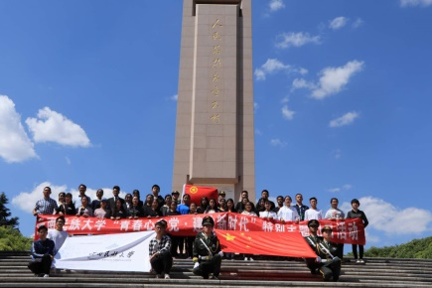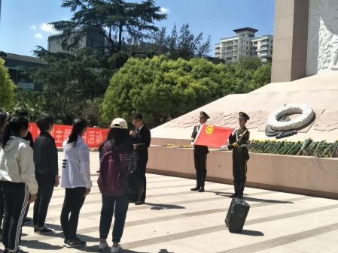  4月12日，我校围绕庆祝中华人民共和国成立70周年、纪念五四运动100周年而开展的“青年心向党·建功新时代”特别主题团日活动在昆明市抗战胜利纪念堂举行。本次活动由共青团云南民族大学委员会主办，国旗班队员及军训教练员代表参加了本次活动，并承担了出旗任务。

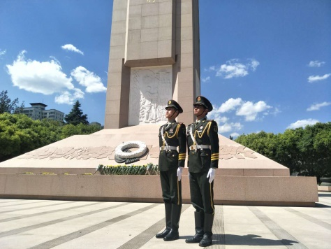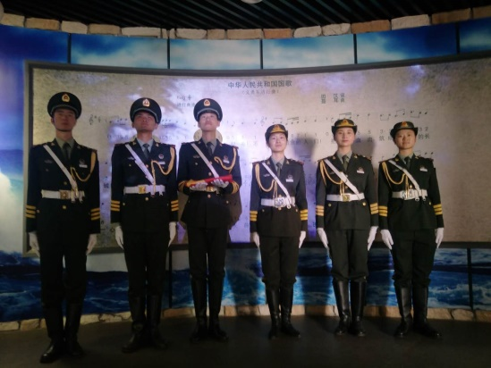 活动在全体奏唱国歌下拉开序幕，在人民英雄纪念碑下大家瞻仰默哀，敬献花篮，缅怀英雄。大家认真学习“纪念五四运动100周年”主题微团课，皆受益颇多。在鲜艳的团旗下，大家重温了入团誓词，熟悉又庄严的入团誓词再次提醒我们铭记团员使命。最后，国旗班队员和军训教练员代表参观了抗战胜利纪念堂等爱国主义教育基地。

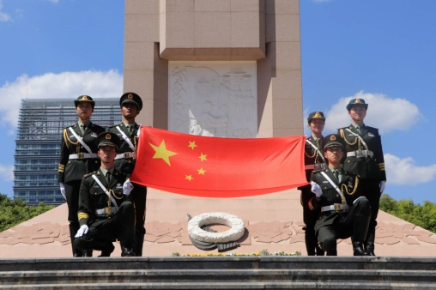通过这次活动，国旗班队员和军训教练员代表清晰地感受到了现代人和先烈之间的强烈羁绊,深刻了解了爱国主义教育之重要性。秉承先烈遗志，脚踏实地地奋斗，珍惜来之不易的美好生活和紧握党领导下的新时代时代机遇，不负习近平总书记对青年一代的嘱托和全社会对当代大学生的殷殷期盼。